Практичне заняття № 1
Тема: «БУДОВА НЕРВОВОЇ СИСТЕМИ ЛЮДИНИ»
Мета: ознайомитися з будовою нервової системи та будовою нейрона та клітин нейроглії.
Професійна спрямованість: даний матеріал важливий для подальшого розуміння процесів, які відбуваються у нервовій системі
Теоретичні запитання:
1. Значення нервової системи.
2. Поділ нервової системи на відділи.
3. Будова, функції та види нейронів.
4. Будова та функції гліальних клітин.

Хід роботи:
1. Дайте визначення термінам і поняттям:
Нервова система_________________________________________________________________________________________________________________________
Нейрон ________________________________________________________________________________________________________________________________________________________________________________________________ Аксон ________________________________________________________________________________________________________________________________________________________________________________________________
Дендрити ________________________________________________________________________________________________________________________________________________________________________________________________ ________________________________________________________________ Нейроглія ________________________________________________________________________________________________________________________________________________________________________________________________
2.Поясніть схему функціонального розподілу нервової системи:
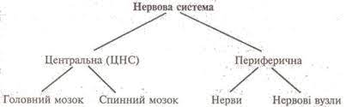
4. Підпишіть рисунок «Будова нейрона»:
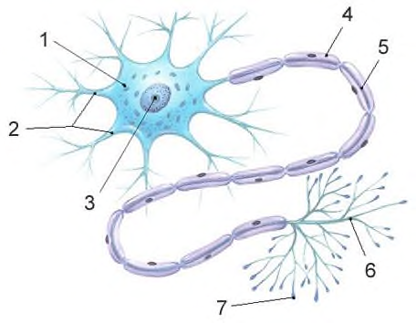
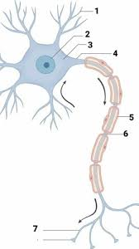
1. _________________________________
2. _________________________________
3. _________________________________
4. _________________________________
5. _________________________________
6. _________________________________
7. _________________________________
5. Вкажіть види нейронів:
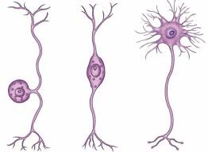

6. Запишіть, які є види нейронів за функціональним значенням:
1.

2.

3.

7. Замалюйте гліальні клітини:

8. Запишіть значення гліальних клітин:

Висновок (зазначити значення нервової системи, функціональний поділ нервової системи, види клітин нервової системи):

